UNIDAD 5


Hello chicas y chicos, ¿cómo estáis? Espero que muy bien. Necesito urgentemente vuestra ayuda. Contradicción ha secuestrado a Cálculus y a Lógica y los ha encerrado en una caja fuerte. Pero,mis espías han averiguado la forma de abrirla. Para poder abrirla, se necesitan conocimientos matemáticos y ellos no los tienen. Así que, voy a daros las pistas que me han dado y necesitaré que la abráis. Cómo he visto que las pistas tratan sobre los números decimales, os dejaré dos carteles para aprender que son los números decimales que utilizamos en el colegio de los matihéroes.

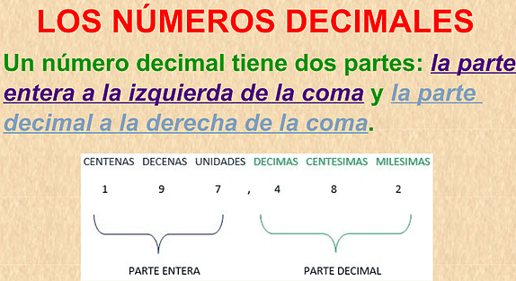
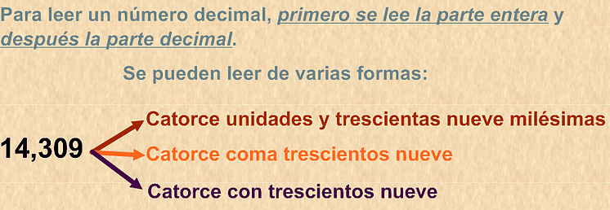

Para liberar a los súper matihéroes tendréis que sumar la parte entera de los tres primeros números decimales y la parte decimal de los tres últimos números (contando desde el primer número de la izquierda en horizontal). Después, formaréis un número decimal con la parte entera y la parte decimal que os ha dado en las sumas. En la caja tendréis que poner el número y marcar el valor posicional de cada cifra. Además, debéis señalar la parte entera y la parte decimal.

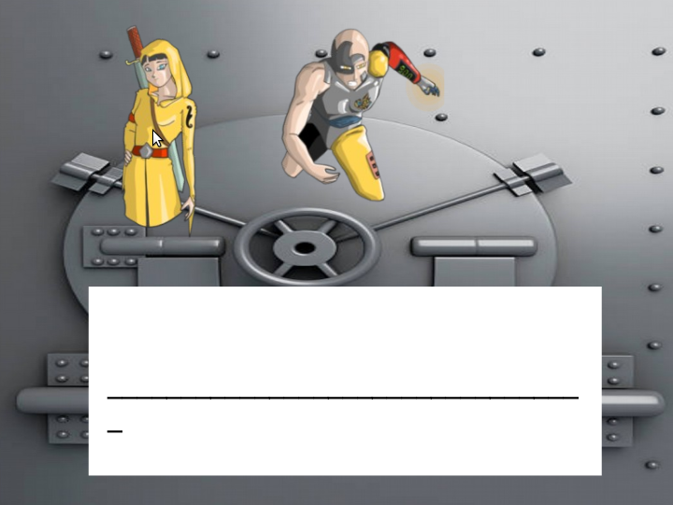
123,248 234,235 1748,12 27,89 324,831
874,682

La maga Hipótesis, ha estado toda la semana enseñando lo que es un número decimal para que si la malvada Contradicción vuelve a secuestrar a algún súper matihéroe puedan ir a salvarlo sin tener que pedirnos ayuda. Lo que pasa es que tiene mucho trabajo y nos ha pedido que le corrijamos las actividades que le mandó a Paradoja y a Sumatoria. Cada una de ellas es diferente.
1. Subraya la parte entera y después escribe como se lee. Corrige con un tick (v) si ha realizado bien las actividades y ponle una X, si es que no y corrígeselo.
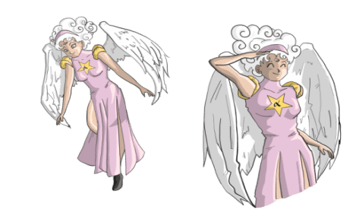
683,443→ 683 parte decimal y 443 parte entera.

Se lee→ seiscientos ochenta y tres coma cuatrocientos cuarenta y tres.

72,56→ 72 parte entera y 56 parte decimal.

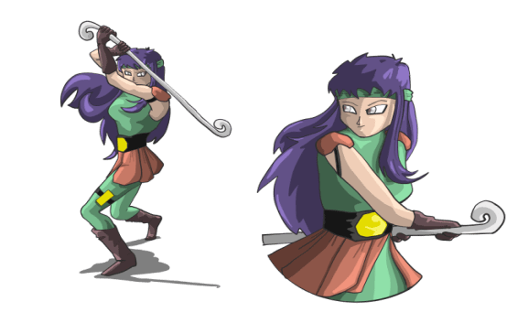
Se lee→ setenta y dos unidades y cincuenta y seis centésimas.

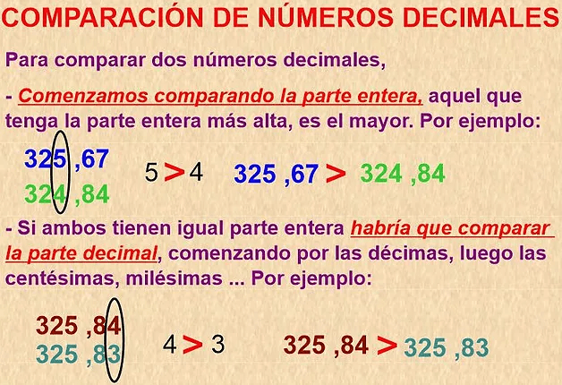
2. Suma los siguientes números decimales. Corrige con un tick (v) si ha realizado bien las actividades y ponle una X si es que no y corrígeselo en tu cuaderno de mates. Después, coloca las soluciones en la tabla de los valores posicionales de los números.
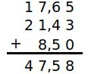
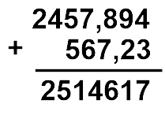
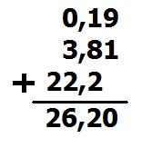

Paradoja, Aritmética, Hipótesis y Gauss han pasado un reconocimiento médico para valorar su condición física para ser un súper matihéroe. Han tenido que correr durante 25 minutos y han realizado las siguientes marcas.
Súper matihéroe | Paradoja | Aritmética | Hipótesis | Gauss
metros | 345634,235 | 7321,12 | 7321,23 | 7311,12


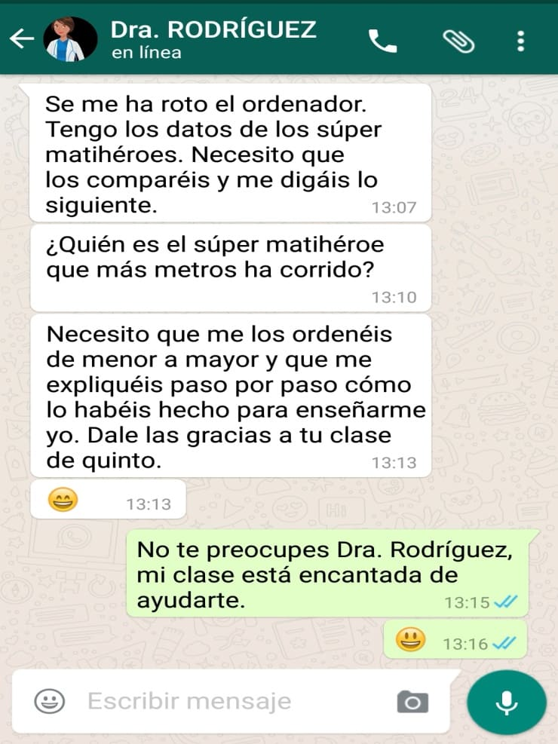

La Dra. Rodríguez ha volcado esos datos en un ordenador. Pero, ha tenido un grave problema. Se le ha caído el ordenador y se le ha roto. Entonces, me ha enviado un whatsapp y me ha dicho lo siguiente:
Para ayudar a la doctora, recuerda cómo se comparan los números viendo la siguiente imagen.

*Ayuda a la doctora contestando las siguientes preguntas.
- ¿Quién es el súper matihéroe que más metros ha corrido? ¿Y el que menos?

- Ordénalos de menor a mayor en tu cuaderno de mates y explica paso a paso como sabes que un número es mayor que otro. De esa forma nuestra doctora aprenderá a realizarlo si el ordenador se le estropea.
La Dra. Rodríguez está encantada del trabajo que habéis hecho. Y me ha dicho que ha aprendido a realizar comparaciones. Además, me ha enviado por correo electrónico las que ha hecho porque quiere que se las revisemos.

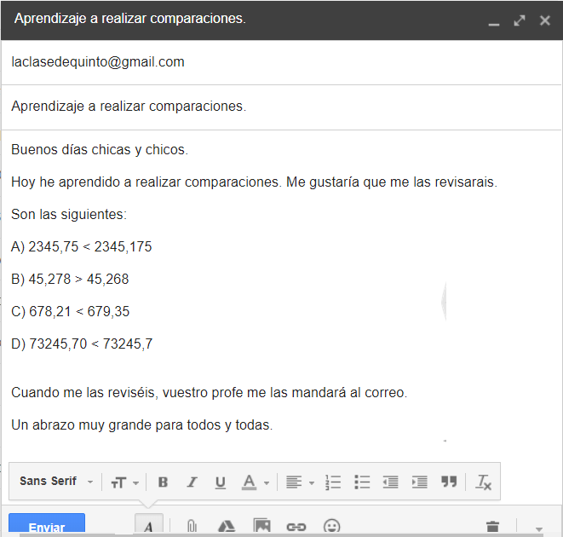

*Corrige las comparaciones de la Dra. Rodríguez con un tick (V) las que estén bien y ponles una X a las que estén incorrectas. Las que están mal, realízalas correctamente en tu cuaderno de matemáticas y para finalizar, ordena todos los números de mayor a menor.

2345,75 < 2345,175 45,278 > 45,268

678,21 < 679,35 73245,70 < 73245,7


Un día en la clase de los súper matihéroes Zenon tenía dos preguntas para la maga Hipótesis.
Hipótesis, tengo una duda. Me gustaría saber si yo tengo por ejemplo el número 8,764. ¿Lo podría hacer más pequeño? Y si se puede, ¿cómo lo haría?
Claro que lo puedes hacer más pequeño, Zenon. Para ello necesitas aproximarlo a una unidad. Te lo explico paso a paso. Esto es muy , así que estate atento y lee el cartel..

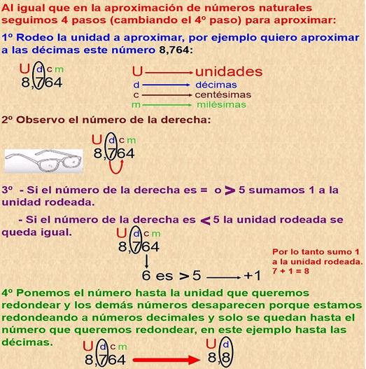

Zenon comprendió los pasos para aproximar a una unidad. Y la maga Hipótesis le dijo que pasara estos números a las centésimas para ver si de verdad lo comprendía. Ayúdalo a realizarlo correctamente. Para ello, utiliza tu cuaderno de mates y aproxima los números a las centésimas. Ten en cuenta los pasos para aproximar.

3,456 4,643 678,239 4432,456 345,499
Parámetro, Aritmética e Hipótesis han realizado una carrera de 300 metros. Y han tardado el siguiente tiempo cada uno.


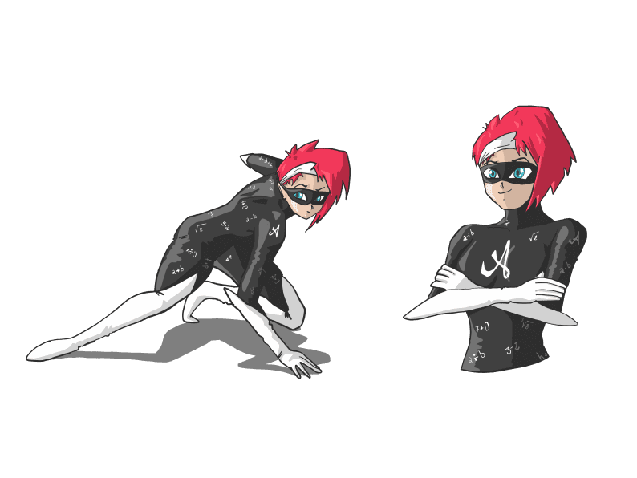
12,345 14,45 14,455

Pero, ellos tienen un problema que se les ha olvidado cómo se comparaban los números decimales. Ayúdales a averiguar quién ha sido el más rápido y el más lento.
¿Quién ha sido el más rápido? ¿Y el más lento? Explica cómo lo has averiguado.



Ellos quieren enseñarle a Cálculus los tiempos y para ello quieren realizar una recta numérica. Antes de realizar la recta numérica aproxima los números a las décimas y después colócalos en la recta. Si no te acuerdas cómo se hacían las rectas numéricas mira este vídeo.

http://bit.ly/2yBWbe3

Los súper matihéroes han aprendido a aproximar y a comparar los números gracias a vosotros. Ahora, que ya saben os han planteado el siguiente reto para ver si sois capaces de adivinar la palabra secreta para averiguar qué es lo que quieren ser ellos cuando sean mayores.
El reto es el siguiente:

Para averiguar lo que queremos ser cuando seamos mayores tendréis que relacionar con una flecha los números decimales de la izquierda con los números de la derecha que sean el mismo redondeado a las décimas. Después, os fijaréis en la columna de la izquierda que cada número tendrá otro número entre paréntesis y en la columna de la derecha que habrá una letra entre paréntesis para averiguar el mensaje secreto.

(9) → 33,345 5,7 (O)

(5) → 5,786 678,3 (E)
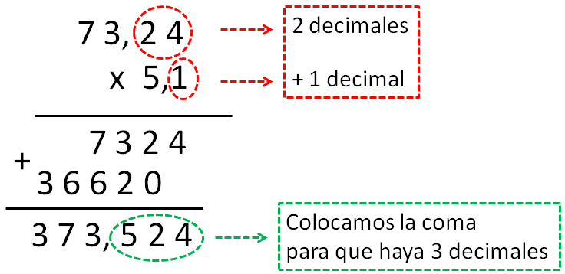
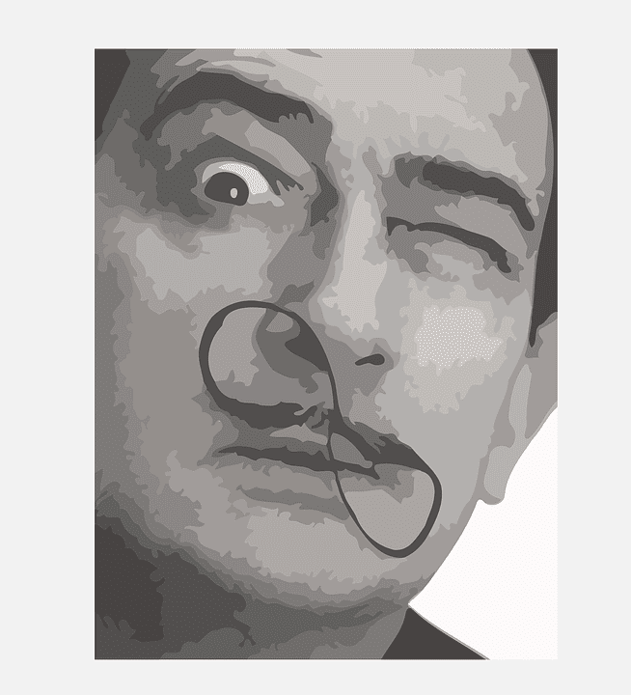


En primer lugar multiplicamos sin tener en cuenta que hay decimales, es decir, no tenemos en cuenta las comas.
En segundo lugar, una vez hecha la multiplicación, contamos los números decimales que hay en ambos factores y serán las cifras decimales que lleve el resultado, es decir, le ponemos la coma.
(2) → 678,395 34,6 (R)

(7) → 34,567 33,4 (M)

(1)→ 33,378 5,8 (H)

(6) → 678,343 42,8 (T)

(3) → 42,78 678,4 (A)

(8) → 5,748 33,3 (E)

(4) → 34,529 34,5 (I)
(5)
(6)
(7)
(9)
(8)
(4)
Palabra secreta →
(1)
(2)
(3)

¡Chicas y chicos! El malvado Dedeking ha capturado a Aritmética en la prisión de los números decimales y necesita vuestra ayuda. Ha creado un laberinto y solo lo podremos liberar si conseguimos atravesarlo correctamente. Para ello, Lógica ha conseguido las pistas necesarias para que la podamos rescatar.
Pista 1
Hay que sumar y restar los números decimales. Después, tendrás que pasar por las casillas que lleven escrito el resultado de esas operaciones para poder salvar a Aritmética. Pinta las casillas y resuelve las sumas/restas en tu cuaderno de mates.
Pista 2
Recuerda, que la suma y la resta con números decimales es exactamente igual que con números enteros. Lo único que hay que vigilar es que cada unidad vaya en su columna. Es decir, las centenas con las centenas, las decenas con las decenas, las unidades con las unidades, las décimas con las décimas, las centésimas con las centésimas… Las comas también van en la misma columna (a la derecha de las unidades).

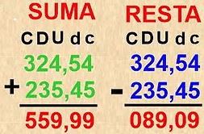

a) 325,23 + 245,23 = b) 736,53 – 45,72 = c) 789321,234 - 98672,545 =

d) 25,78 + 154,4 = b) 35,7 – 32,85 = c) 2378 + 1243,75 =

e) 45839823,78 – 34567432,895 = f) 234789,123 + 345,89 =


 | 660,47 | 680,54 | 780,95 | 897,15 | 3,65 | 4561,75 | 325785678,85 | 12,35
657,46 | 570,46 | 690,81 | 890678,689 | 180,18 | 2,85 | 3600,89 | 11272390,885 | 54,89
325,58 | 679,81 | 6780648,25 | 690648,689 | 178,9 | 2,75 | 3621,75 | 235135,013 | 78,36
709,85 | 8974,125 | 19564,78 | 789654231,14 | 165,78 | 3,89 | 3786,65 | 1547896,897 | 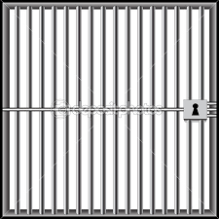  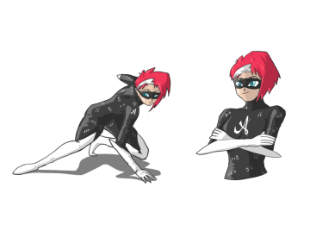

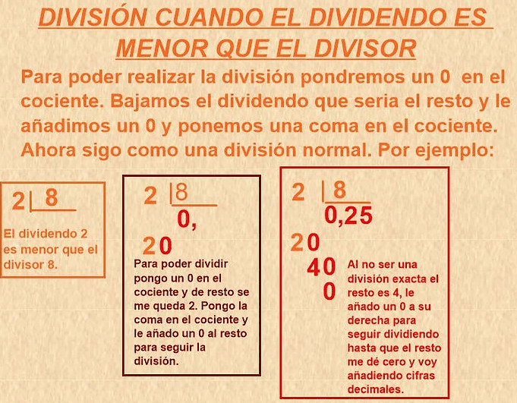
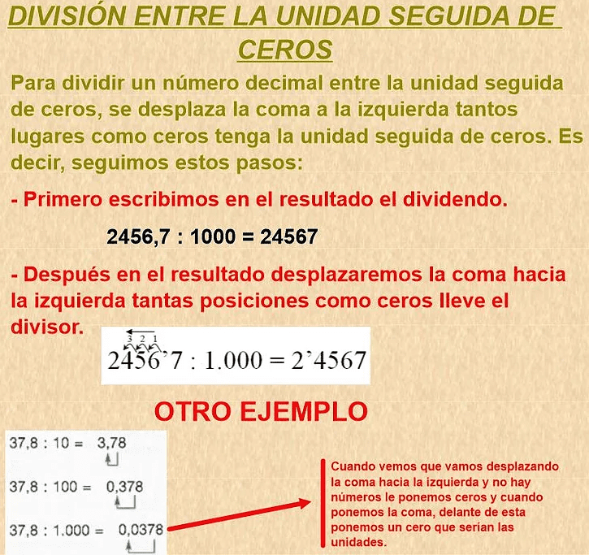
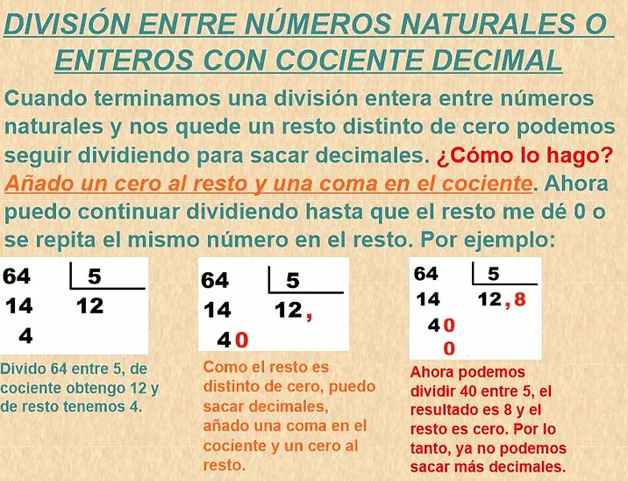
Uno de los pintores más famosos de España, Salvador Dalí, hizo en 1936 un retrato de un ídolo de nuestros matihéroes, el Capitán América. Pero, debido a la guerra civil española tuvo que dejarlo a medias, no pudo pintarlo. Aunque, dejó unas claves para que pudiésemos pintarlo.
Para obtener las claves debes multiplicar los números decimales y con el resultado fijarte en la clave para colorear como él lo hubiese heho. Recuerda cómo se multiplican los números decimales.

http://bit.ly/2DqLJYW

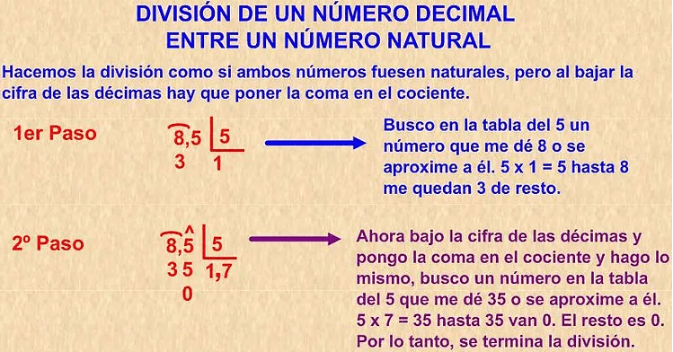
- 235,6 X 4 = B) 332,2 X 5,73 = C) 34 x 21,5 =
D) 45123 X 78,3 = E) 23418,47 X 67,1= F) 8,7 X 3,52 =
A
G) 457,83 X 7,8 = H) 45783 X 23,45 = I) 32,7 X 3,85 =
J) 7,5 X ,2 = Q) 23,5 x 10 = L) 45 x 100=
M) 2356,72 x 10 = N) 6784,345 x 1000 =

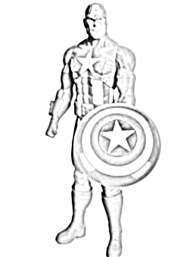

Claves:
942,4 → Azul 15 → Violeta
I
H
B
1073611,35 → Naranja 1571379,337 → Azul
F
30,624 → Rojo 731 → Verde 1903,506 → Rojo
Q
3533130,9 →Azul 3571,074 → Rojo 125,895 →Amarillo
D
6784345 → Rojo 23567,2 → Rojo 235 → Marrón
N
4500 → Azul


Hipótesis les ha hecho una foto a los protagonistas de la película de los vengadores para que esta quede expuesta en el mural del colegio y todos los niños/as lo puedan ver. Pero, ha tenido un problema. Cuando la ha impreso se le ha descuadrado y necesita que le ayudemos a cuadrarla. El programa de fotografía funciona con las divisiones con números decimales.
Por lo tanto, tendremos que resolver las siguientes operaciones, recortar las piezas del puzzle/fotografía y pegarlas en el lugar de los resultados para poder ayudarla. Antes de poder resolver las operaciones nos ha dejado unas imágenes para que recordemos como realizar estas divisiones.

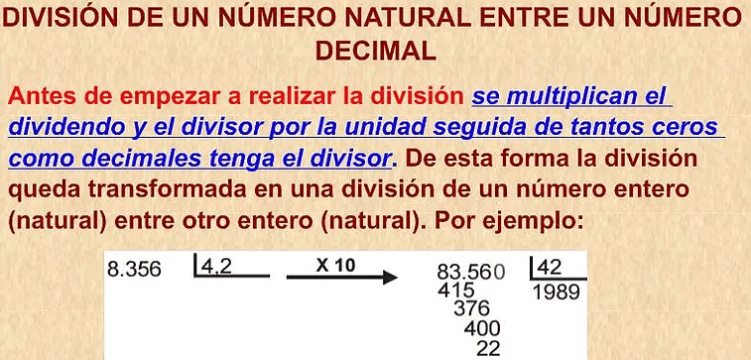

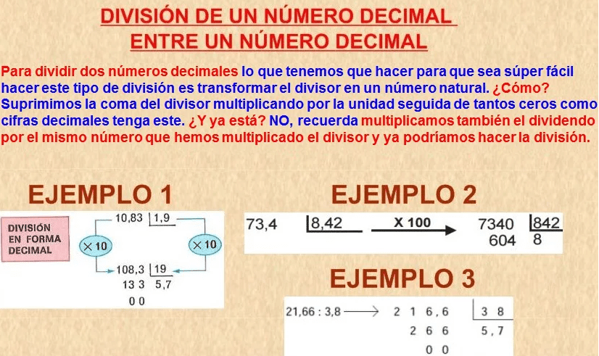

Ahora que ya sabemos cómo resolver las operaciones, vamos a ayudar a nuestra amiga Hipótesis. Recordad, tendremos que resolver las siguientes operaciones en nuestro cuaderno de matemáticas, recortar las piezas del puzzle/fotografía y pegarlas en el lugar de los resultados.



